中国民生信托-至信668号重庆领地项目
2019年10月监管报告

项目名称：重庆领地项目
委托方：中国民生信托有限公司
受托方：北京康正宏基房地产评估有限公司
监管人员：高倩、杜喆
日期：二零一九年十一月八日
目录
1项目基本情况 2
2重大事件披露 2
3项目五证办理及施工进度情况 3
3.1项目五证办理情况说明 3
3.2项目2019年10月施工进度情况 3
3.3标的项目2019年11月施工计划 3
4印鉴使用情况 6
5合同签订情况 10
6资金的使用情况 11
7资金结算情况 17
附件 19
附件一 罚款单 19
附件二 银行对账单 20
为了方便阅读之目的，本报告中将部分名称简写为：
·项目公司：重庆泛太房地产开发有限公司
·民生信托：中国民生信托有限公司
·康正：北京康正宏基房地产评估有限公司

1项目基本情况
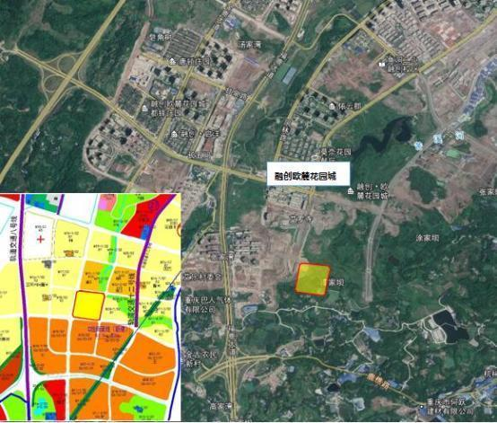
标的项目为项目公司建设的领地﹒观云府项目，位于重庆市巴南区界石组团N分区N23/03号地块，总用地面积40372㎡，规划总建筑面积85761.04㎡，计容面积60557.85㎡，容积率1.5，建筑密度≤35%。国有建设用地使用权出让年期为商业用地40年，使用期限至2059年5月13日；住宅用地50年，使用期限至2069年5月13日止。
标的项目拟建11栋住宅，1栋配套公建（物业管理用房、社区用房、变电所、开闭站等）。项目分一期开发，预计2021年6月30日全部交付使用。

2重大事件披露
（1）由于7月30日项目公司在没有施工证的情况下开工，建委于10月11日出具罚款单通知，罚款金额2.52万元，详见附件一。
（2）原定于10月份领取的《建筑工程施工许可证》原件，由于总包单位农民工工资保证金未到位，申请缓缴该保证金及罚款，预计11月份办理领取证件原件事宜。
（3）项目公司本月开具1份纸质商业承兑汇票，金额合计14.4万元，期限半年。

3项目五证办理及施工进度情况

3.1项目五证办理情况说明
截至2019年10月项目五证办理计划及进度情况

五证 | 取得时间 | 备注
不动产权证书 | 2019年5月31日 | 渝（2019）巴南区不动产权第000558322号
建设用地规划许可证 | 2019年6月5日 | 地字第500113201900036号
建设工程规划许可证 | 2019年7月11日 | 建字第500113201900114号
建筑工程施工许可证 | 2019年9月4日 | 500113201909040101（未取证）

3.2项目2019年10月施工进度情况
- 售楼部精装完成90%；
2、示范区景观完成90%；
3、示范区三大件完成90%；
4、样板房施工至7层结构；
5、2#、6#楼3层结构完成；
6、7#楼1层结构完成；
7、8#楼地梁钢筋绑扎完成。

3.3标的项目2019年11月施工计划
1、示范区售楼部、景观亮相；
- 首开区开盘；
- 2#、6#楼7层结构施工完成；
- 7#楼5层结构施工完成；
- 8#楼1层结构施工完成。

（转下页）
标的项目现场照片（2019年10月30日）

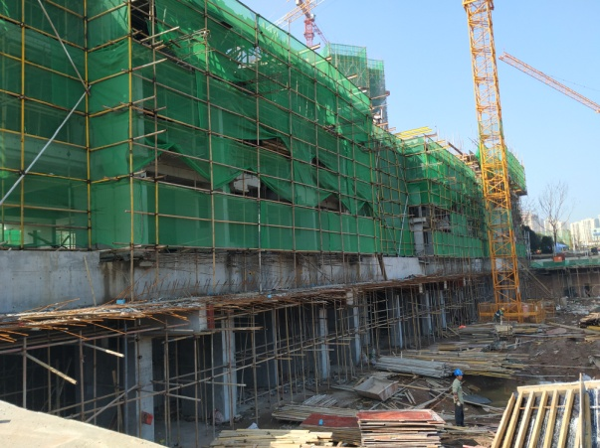
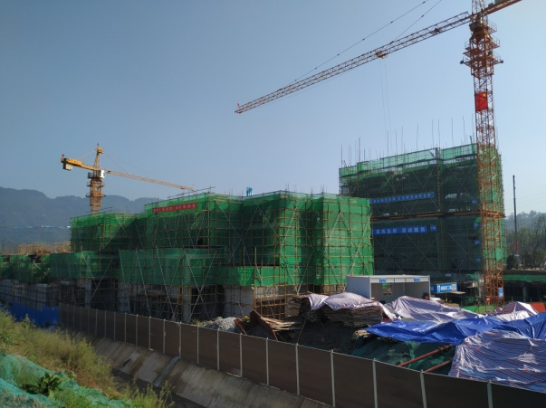

1、施工现场图 2、首开区2号楼施工

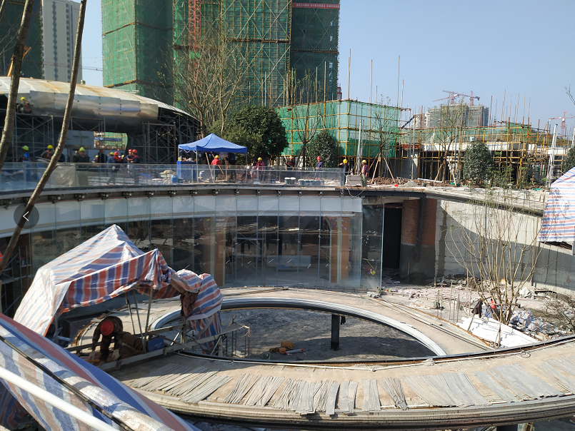
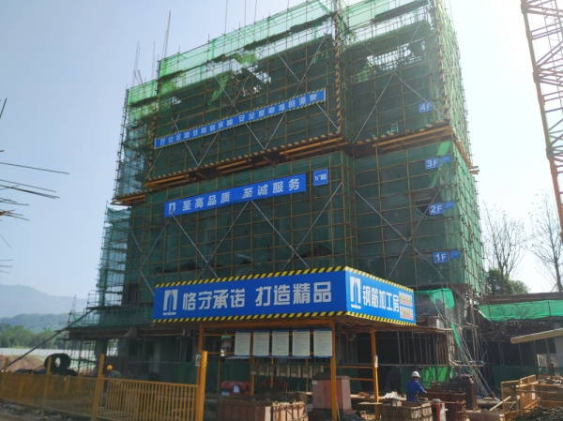

3、售楼处精装施工 4、5号楼施工

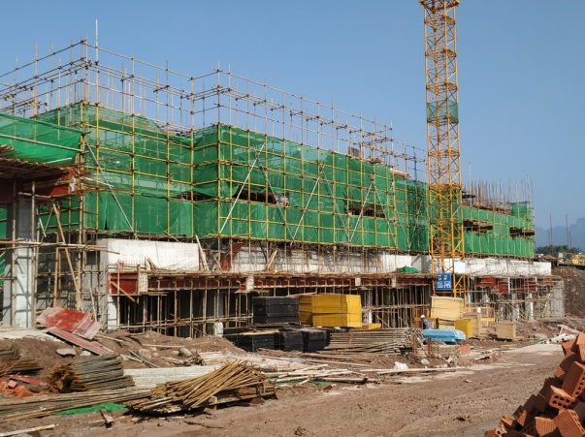
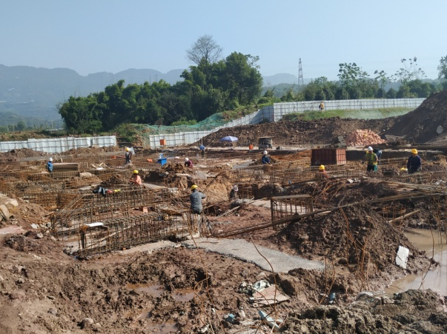

5、7号楼施工现场图 6、8号楼施工现场图

4印鉴使用情况
对于印章的使用，项目公司人员按照监管协议规定，履行印章使用流程，填写印章使用登记表，康正监管人员了解用印事由，通过邮件等方式向民生信托有关人员提交用印申请（简单事务、日常事务用印除外），待民生信托有关人员批复后方给予盖章。使用情况详见下表：
2019年10月1日-10月31日印章使用情况表
日期 | 印鉴名称 | 用印事由 | 用印材料及份数 | 申请人 | 用印依据 | 备注
2019\10\8 | 公章 | 劳动合同2人 | 劳动合同4份 | 周红霞 | 日常办公用印
2019\10\8 | 公章，财务章，法人章 | 汇票说明-日期格式错误 | 汇票说明2份 | 王宏 | 日常办公用印
2019\10\9 | 公章 | 网推合作合同 | 网推合作合同5份 | 王雅瑶 | 50万以下的合同
2019\10\10 | 公章 | 总承包合同 | 总承包合同5份 | 龙萍 | 微信审批
2019\10\10 | 公章 | 劳动合同1人 | 劳动合同2份 | 王天慧 | 日常办公用印
2019\10\10 | 公章，法人章 | 办理预售证所需检查验收表 | 检查验收表60份 | 蔡红娟 | 授权范围内施工申请
2019\10\10 | 公章 | 向审计提供税务申报表 | 税务申报表15份 | 王宏 | 日常办公用印
2019\10\12 | 公章 | 户外大牌广告验收单（9.20申请户外大牌发布合同） | 广告验收单60份 | 王雅瑶 | 日常办公用印
2019\10\12 | 公章 | 劳动合同1人 | 劳动合同2份 | 周红霞 | 日常办公用印
2019\10\12 | 公章 | 设备销售合同-电梯采购 | 设备销售合同-电梯采购4份 | 龙萍 | 50万以下的合同
2019\10\12 | 公章 | 设备安装合同-电梯安装 | 设备安装合同-电梯采购5份 | 龙萍 | 50万以下的合同
2019\10\14 | 公章 | 办理方案调整需不动产登记中心核实项目未对外销售 | 核实项目未销售的申请2份 | 蔡红娟 | 授权范围内施工申请
2019\10\14 | 公章 | 售楼部建设变更通知单-售楼部内装，工程任务通知单-电梯内外装 | 建设变更通知单5份，工程任务通知单5份 | 刘茜 | 授权范围内施工申请
2019\10\14 | 公章 | 设计确认函-景观深化设计确认 | 设计确认函3份 | 刘茜 | 授权范围内施工申请
2019\10\14 | 公章 | 外展确认书-用于付款流程（其合同于8.6已盖章） | 外展确认书2份 | 王雅瑶 | 日常办公用印
2019\10\14 | 公章 | 工作联系函-示范区下沉式庭院周边 | 工作联系函3份 | 刘茜 | 授权范围内施工申请
2019\10\15 | 公章 | 向审计提供人行征信报告 | 授权委托书1份，企业信用报告查询申请表1份，营业执照复印件1份，经办人身份证1份 | 王宏 | 日常办公用印
2019\10\16 | 公章 | 转让市场调研合同 | 合同部分权利义务转让协议书20份 | 王雅瑶 | 50万以下的合同
2019\10\16 | 公章 | 前期物业服务项目招投标代理 | 前期物业服务项目招投标代理合同5份 | 王雅瑶 | 50万以下的合同
2019\10\16 | 公章 | 办理物业备案相关资料 | 地规证复印件2份，地规证附图2份，工规证复印件3份，工规证附图6份，施工证复印件3份，物业用楼房测报告3份，物业用楼层的平面图3份 | 施洋 | 授权范围内施工申请
2019\10\16 | 公章，人名章 | 销售案场物业服务合同-汇丰 | 案场物业服务合同4份 | 施洋 | 邮件审批
2019\10\16 | 公章 | 向审计提供税务合规证明 | 委托书1份，经办人身份证复印件1份，法人身份证1份，查询结果告知书2份 | 王宏 | 日常办公用印
2019\10\16 | 公章 | 办理开通社保 | 社会保险费缴费登记表2份，社会保险登记表2份 | 王天慧 | 日常办公用印
2019\10\17 | 公章 | 电梯框架广告发布合同 | 电梯框架广告发布合同5份 | 王雅瑶 | 50万以下的合同
2019\10\17 | 公章 | 活动策划合同（国庆） | 活动策划合同4份 | 王雅瑶 | 50万以下的合同
2019\10\17 | 公章 | 向华夏银行申请开发贷申请书修改 | 贷款申请书1份 | 王宏 | 邮件审批
2019\10\17 | 公章 | 向华夏银行补充资料-财务报表 | 资产负债表1份，利润表1份，现金流量表1份，所有者权益变动表1份 | 王宏 | 邮件审批
2019\10\21 | 公章 | 工程任务通知单 | 工程任务通知单-钢结构3份，工程任务通知单-深回填3份 | 刘茜 | 授权范围内施工申请
2019\10\21 | 公章 | 向重庆银行补充资料 | 营业执照1份，章程1份，法人身份证1份，法人简历1份，2019年8月报表1份，不动产权证1份，工规证1份，建设用地许可证1份，投资备案证1份，总平图1份，施工证1份，用地使用权出让合同1份，交款、交税发票1份，技术经济指标计算书1份，土地出让合同变更协议1份，交易服务费缴款通知书1份，用地使用权成交确认书1份，领地集团2018销售情况说明1份，领地收入及利润财务分析1份，信托与悦航信托贷款合同1份，信托与泛太抵押合同1份，明细账1份，经办人身份证1份，授权书1份，公司登记备案申请书1份 | 王宏 | 微信审批
2019\10\21 | 公章 | 销售代理合同 | 销售代理合同7份 | 李猛 | 50万以下的合同
2019\10\21 | 公章 | 劳动合同1人 | 劳动合同2份 | 周红霞 | 日常办公用印
2019\10\23 | 公章 | 物业管理招标资料 | 物业招标邀请书9份，物业管理区域划分备案申请表3份，物业区域说明3份，招标文件3份，专家抽取表3份 | 施洋 | 授权范围内施工申请
2019\10\23 | 公章 | 向信托提供6,9月财务报表 | 6月财务报表1份，9月财务报表1份 | 王宏 | 日常办公用印
2019\10\24 | 公章 | 向华夏银行提供资料 | 股东会决议2份，股东名单及签字样本2份 | 王宏 | 邮件审批
2019\10\25 | 公章 | 工程任务通知单-观光电梯 | 工程任务通知单5份 | 刘茜 | 授权范围内施工申请
2019\10\25 | 公章 | 建设变更通知单-售楼部内装 | 建设变更通知单5份 | 刘茜 | 授权范围内施工申请
2019\10\25 | 公章 | 办理电费开具专票 | 营业执照1份，介绍信1份，经办人身份证1份，开票信息1份，电卡复印1份 | 刘茜 | 日常办公用印
2019\10\25 | 公章 | 工程任务通知单-总包 | 工程任务通知单-3大基础5份，工程任务通知单-首开区基础水下砼5份，工程任务通知单-首开区基础采用天泵浇筑5份，工程任务通知单-首开区8#楼区域原土换填5份，工程任务通知单-示范区临时工程5份 | 刘茜 | 授权范围内施工申请
2019\10\25 | 公章 | 物业备案招标环节资料 | 物业管理项目招投标备案申请表3份，临时管理规约申请表3份，前期物业服务合同申请表3份，物业用房备案确认书3份，中标通知书3份，前期物业管理招标邀请书-房亭物业3份 | 施洋 | 授权范围内施工申请
2019\10\25 | 公章 | 向审计提供 社保公积金情况说明 | 情况说明1份 | 王天慧 | 日常办公用印
2019\10\25 | 公章 | 户外大牌广告发布合同 | 户外大牌广告发布合同7份 | 王雅瑶 | 50万以下的合同
2019\10\25 | 公章 | 活动策划合同-车友会 | 活动策划合同4份 | 王雅瑶 | 50万以下的合同
2019\10\25 | 公章 | 3D云展示中心制作服务合同 | 3D云展示中心制作服务合同4份 | 王雅瑶 | 50万以下的合同
2019\10\28 | 公章 | 售楼部办公物资采购 | 办公物资采购合同4份 | 王雅瑶 | 50万以下的合同
2019\10\29 | 公章 | 工程任务通知单6项 | 工程任务通知单-旋转楼梯栏杆扶手5份，工程任务通知单-示范区首层幕墙悬挑位置5份，工程任务通知单-售楼部主入口深回填5份，工程任务通知单-水池池壁加厚5份，工程任务通知单-大门首层位置增加排水管5份，工程任务通知单-电梯井增加玻璃栏杆5份 | 刘茜 | 授权范围内施工申请
2019\10\29 | 公章 | 办理公积金开户 | 营业执照2份，法人身份证2份，员工身份证20份，经办人身份证2份，单位开户申请表2份，单位变更清册2份，个人开户申请表1份 | 周红霞 | 日常办公用印
2019\10\29 | 财务章，法人章 | 向审计提供相关资料 | 审计业务银行询证函3份，审计业务约定书3份 | 王宏 | 日常办公用印
2019\10\30 | 财务章，法人章 | 商业承兑汇票支付概念方案设计费 | 商承汇票-22394031 | 王宏 | 微信审批
2019\10\30 | 公章，人名章 | 室外楼梯调整到室内办理方案调整 | 方案设计调整的申请2份，授权书1份 | 蔡红娟 | 授权范围内施工申请

5合同签订情况
2019年10月期间，项目公司共计签订合同15份。
2019年10月1日-10月31日合同签订情况表
序号 | 对方单位 | 合同文件名称 | 合同内容 | 合同金额  （万元） | 签约日期
1 | 重庆古美文化传播有限公司 | 领地观云府项目  网推合作协议书 | 1合作时间：从2019年7月15日至2020年1月14日；2乙方通过新闻、论坛、搜索引擎三大手段在以上网络平台对项目本阶段的活动事件进行推广和炒作 | 17.88 | 2019\10\9
2 | 中亚建业建设工程有限公司 | 领地.观云府建设工程施工总承包合同 | 1工程承包范围：建筑安装工程，项目公司分包除外，具体承包范围及内容详见设计图纸、工程量清单及招标文件；2合同工期为：655日历天，开工日期暂定为：2019年6月15日，项目整体竣工日期暂定为：2021年 3 月30日 | 16471.14 | 2019\10\10
3 | 通力电梯有限公司 | 设备销售合同（电梯采购） | 1乙方根据本合同的规定设计、生产和销售本合同附件2（“技术规格”）中规定的设备且在收到项目公司建筑土建图的2周内向项目公司提交六套布置图供项目公司批准；2项目公司根据本合同的规定购买和接受设备且收到乙方布置图后2周内退还四套其盖章确认的布置图给乙方 | 16.26 | 2019\10\12
4 | 通力电梯有限公司 | 设备安装合同（电梯安装） | 1乙方应当安装和交付本合同附件1（“技术规格”）中规定的设备且向项目公司提交一套安装接线图（每种型号设备），一份安装指导手册，一套操作/维修保养手册，且完成附件2（“乙方承担的工作”）规定的工作；2 项目公司应当接受乙方的安装，且完成附件2中（“甲方承担的工作”）规定的工作 | 2.5 | 2019\10\12
5 | 成都锐理数据处理技术股份有限公司 | 合同部分权利义务转让协议书 | 由成都新隆置业有限公司、成都悦航房地产开发有限公司两家公司与乙方联合签署，乙方按原合同约定已向甲方提供了《领地重庆城市进入性研究》中相应的服务，现将甲方原合同中部分权利义务转让给项目公司，并由项目公司支付后续未支付费用 | 19.12 | 2019\10\16
6 | 重庆房亭物业服务有限责任公司 | 前期物业服务项目招投标代理合同 | 1乙方提供于项目公司之招标代理服务；2乙方在项目公司的全力配合下，全程策划组织观云府项目的前期物业管理招标工作，通过招标工作，确定合格的中标单位 | 3.2 | 2019\10\16
7 | 四川汇丰物业服务有限公司重庆分公司 | 重庆领地观云府案场物业服务合同 | 乙方为项目公司提供物业服务：1接待引导与礼仪服务；2秩序维护服务；3环境维护服务；4绿化养护服务；5工程维修服务。合同物业服务期限为1年，即 2019年8月1日起至2020年7月31日止 | 202.91 | 2019\10\16
8 | 重庆海广文化传播有限公司 | 电梯框架广告发布合同 | 项目公司委托乙方发布电梯框架广告事宜。1广告发布的期限：2019年8月20日至2019年9月16日；2广告发布地点：重庆城区 | 6 | 2019\10\17
9 | 重庆迅飞广告有限公司 | 活动策划合同（国庆） | 乙方承办外展厅国庆节活动及相关事宜。活动时间：2019年10月1日至2019年10月7日 | 3.4 | 2019\10\17
10 | 重庆上韬房地产顾问有限公司 | 销售代理合同 | 乙方代理期限内（签订之日至2020年5月31日）代表项目公司销售所开发领地•观云府项目可售住宅物业（包括本合同签订前该项目已取得预售许可或符合其他法定可销售条件的，以及本合同签订后、代理期限内该项目新取得预售许可或其他法定可销售条件成就的住宅物业 | 按实结算 | 2019\10\21
11 | 重庆兆赢文化传媒有限公司 | 户外大牌广告发布合同 | 1广告发布的期限：2019年9月13日至2019年10月12日；2发布位置、编号：G75巴南收费站顶部双面屏，形式、规格：LED/1780*300像素，分辨率72，数量/频次：1块/5秒/360次/天；3 广告画面的制作要求及亮灯时间要求：乙方应按小样标准在小样确认后3天内完成广告画面制作、安装工作 | 5 | 2019\10\25
12 | 重庆费莉西蒂文化传播有限责任公司 | 活动策划合同（车友会） | 1乙方应在本合同签订后三日内提出切实可行的《活动策划执行方案》（包含物料清单），供项目公司评审；2乙方应根据确定的方案按时完成一切准备工作，确保活动如期举行 | 2.85 | 2019\10\25
13 | 成都维联力量科技有限公司 | 3D云展示中心制作服务合同 | 通过最先进互联网数据库技术、三维图形图像技术（WebGL）、三维建筑影像技术等，开展重庆领地观云3D云展示中心的线上传播及展示内容的制作，最终实现对该项目的未来面貌进行三维互动展示及销售管理信息化 | 25 | 2019\10\25
14 | 上海晨光科力普办公用品有限公司 | 办公物资采购合同 | 项目公司向乙方购买办公设备、办公用品及相关产品的事宜：采购物品的名称、规格型号、制造商、数量、单价、金额详见清单 | 5.06 | 2019\10\28
15 | 重庆优源会计师事务所（普通合伙） | 审计业务约定书 | 乙方对项目公司按照企业会计准则编制的2019年9月30日的资产负债表，2019年1月-9月年度利润表、所有者权益变动表和现金流量表以及财务报表附注进行审计 | 2.8 | 2019\10\29

6资金的使用情况
2019年10月1日至10月31日监管账户范围内资金流出总额共计5,141, 335.46元。以上数据以项目公司提供的电子对账单、监管驻场人员于银行用印时留存的转款资料为准确定，两种数据相互印证时方可采用，但因监管驻场人员并不获取项目公司记账凭证，因此并不对该款项往来的具体会计记账科目进行确认，只以项目公司提供材料为准。资金流出中，项目公司缴纳的税金及员工社保费用的扣除，以其提供的申报数据为依据；且资金流出未包含银行自动扣除的手续费等。另外，鉴于康正未对企业所有银行账户监管这一事实，对于不在监管范围内的银行用款支出，查证核实暂不具备可行性。
监管范围内账户如下：
序号 | 开户行 | 账号 | 账户性质 | 备注
1 | 中国建设银行股份有限公司重庆巴南支行 | 50050111360000001457 | 基本存款账户 | 信托监管账户
2 | 中国农业银行重庆龙湖支行 | 3020000010120100192276 | 一般存款账户 | 日常资金使用账户
3 | 中国农业银行重庆巴南支行 | 31101701040011703 | 专用存款账户 | 项目资本金专用账户，受住建局、农行监管

2019年10月资金流出情况详见下表：

（转下页）

2019年10月资金流出情况表

序号 | 收款方 | 资金用途 | 金额（元） | 支付时间 | 出款账户 | 用款类型 | 备注
1 | 王天慧 | 报销款 | 2,250.00 | 2019\10\8 | 农业银行 | 管理费用
2 | 樊燕春 | 报销款 | 398.00 | 2019\10\8 | 农业银行 | 管理费用
3 | 蔡旭东 | 报销款 | 290.00 | 2019\10\8 | 农业银行 | 管理费用
4 | 蔡旭东 | 报销款 | 430.00 | 2019\10\8 | 农业银行 | 管理费用
5 | 蔡旭东 | 报销款 | 2,070.45 | 2019\10\8 | 农业银行 | 管理费用
6 | 彭骥 | 报销款 | 398.00 | 2019\10\8 | 农业银行 | 管理费用
7 | 白帆 | 报销款 | 398.00 | 2019\10\8 | 农业银行 | 管理费用
8 | 蒋道伟 | 报销款 | 282.00 | 2019\10\8 | 农业银行 | 管理费用
9 | 蒋道伟 | 报销款 | 454.00 | 2019\10\8 | 农业银行 | 管理费用
10 | 刘茜 | 报销款 | 297.00 | 2019\10\8 | 农业银行 | 管理费用
11 | 唐明 | 报销款 | 339.50 | 2019\10\8 | 农业银行 | 管理费用
12 | 雷云松 | 报销款 | 154.00 | 2019\10\8 | 农业银行 | 管理费用
13 | 王天慧 | 报销款(对外业务招待费) | 3,000.00 | 2019\10\8 | 农业银行 | 管理费用
14 | 王天慧 | 报销款 | 306.00 | 2019\10\8 | 农业银行 | 管理费用
15 | 郭洪 | 报销款 | 421.46 | 2019\10\8 | 农业银行 | 管理费用
16 | 雷云松 | 报销款 | 282.00 | 2019\10\8 | 农业银行 | 管理费用
17 | 雷云松 | 报销款 | 308.00 | 2019\10\8 | 农业银行 | 管理费用
18 | 王天慧 | 报销款 | 1,560.00 | 2019\10\8 | 农业银行 | 管理费用
19 | 蔡红娟 | 报销款 | 395.00 | 2019\10\8 | 农业银行 | 管理费用
20 | 蔡红娟 | 报销款 | 489.00 | 2019\10\8 | 农业银行 | 管理费用
21 | 蔡红娟 | 报销款 | 1,068.00 | 2019\10\8 | 农业银行 | 管理费用
22 | 蔡红娟 | 报销款 | 504.00 | 2019\10\8 | 农业银行 | 管理费用
23 | 蔡红娟 | 报销款 | 400.00 | 2019\10\8 | 农业银行 | 管理费用
24 | 侯文雯 | 报销款 | 100.00 | 2019\10\8 | 农业银行 | 管理费用
25 | 侯文雯 | 报销款 | 160.00 | 2019\10\8 | 农业银行 | 管理费用
26 | 侯文雯 | 报销款 | 900.00 | 2019\10\8 | 农业银行 | 管理费用
27 | 侯文雯 | 报销款 | 1,366.00 | 2019\10\8 | 农业银行 | 管理费用
28 | 侯文雯 | 报销款 | 2,054.00 | 2019\10\8 | 农业银行 | 管理费用
29 | 侯文雯 | 报销款 | 135.00 | 2019\10\8 | 农业银行 | 管理费用
30 | 刘涛 | 报销款 | 1,150.50 | 2019\10\8 | 农业银行 | 管理费用
31 | 曾祥强 | 报销款 | 1,152.00 | 2019\10\8 | 农业银行 | 管理费用
32 | 曾祥强 | 报销款 | 686.00 | 2019\10\8 | 农业银行 | 管理费用
33 | 曾祥强 | 报销款 | 256.00 | 2019\10\8 | 农业银行 | 管理费用
34 | 曾祥强 | 报销款 | 300.00 | 2019\10\8 | 农业银行 | 管理费用
35 | 成都轰趴园丁文化传播有限公司 | 重庆泛太团建费用 | 3,231.50 | 2019\10\8 | 农业银行 | 管理费用
36 | 重庆市美联建筑工程有限公司 | 土方工程月工程款 | 1,062,959.09 | 2019\10\9 | 农业银行 | 建筑工程费用
37 | 重庆艺桐金属制品有限公司 | 景观构筑物工程预付款 | 753,200.00 | 2019\10\9 | 农业银行 | 建筑工程费用
38 | 重庆市东部水务技术开发有限公司 | 观云府9月水费 | 5,833.10 | 2019\10\10 | 农业银行 | 建筑工程费用
39 | 黄小燕 | 报销款(对外业务招待费) | 2,445.69 | 2019\10\14 | 农业银行 | 管理费用
40 | 张轩赫 | 报销款(对外业务招待费) | 4,240.50 | 2019\10\14 | 农业银行 | 管理费用
41 | 王天慧 | 报销款 | 699.00 | 2019\10\14 | 农业银行 | 管理费用
42 | 深圳市西正标识工程有限公司 | 设计款-付款至60% | 51,000.00 | 2019\10\14 | 农业银行 | 建筑工程费用
43 | 重庆港庆建筑装饰有限公司 | 退投标保证金 | 20,000.00 | 2019\10\14 | 农业银行 | 收费退缴 | 8.6收投标保证金
44 |  | 发工资 | 181,025.90 | 2019\10\15 | 农业银行 | 管理费用 | 工资181719.95元，10.15退回694.05元
45 | 刘浩威 | 发工资 | 52,223.94 | 2019\10\15 | 农业银行 | 管理费用
46 | 重庆橘子企业管理有限公司 | 重庆泛太房租 | 65,906.25 | 2019\10\15 | 农业银行 | 管理费用
47 | 邛崃创达房地产营销策划有限公司 | 营销工资 | 81,420.00 | 2019\10\15 | 农业银行 | 营销费用
48 | 上海晨光科力普办公用品有限公司 | 办公用品费 | 5,486.63 | 2019\10\15 | 农业银行 | 管理费用
49 | 王天慧 | 王志永差旅9.27-10.7 | 3,600.00 | 2019\10\15 | 农业银行 | 管理费用
50 | 王天慧 | 张昊天酒店费用报销 | 2,400.00 | 2019\10\17 | 农业银行 | 管理费用
51 | 顺丰速运重庆有限公司 | 快递费用 | 411.00 | 2019\10\17 | 农业银行 | 管理费用
52 | 刘浩威 | 员工借款（物业开办费） | 50,000.00 | 2019\10\23 | 农业银行 | 管理费用
53 | 中国石油天然气股份有限公司重庆江北销售分公司 | 重庆泛太9月油卡 | 7,000.00 | 2019\10\23 | 农业银行 | 管理费用
54 | 重庆市东部水务技术开发有限公司 | 9月水费 | 9,395.75 | 2019\10\23 | 农业银行 | 建筑工程费用
55 | 重庆欣荣土地房屋勘测技术研究所 | 工程款 | 960.00 | 2019\10\23 | 农业银行 | 建筑工程费用
56 | 国网重庆市电力公司南岸供电分公司 | 重庆泛太电费 | 22,977.12 | 2019\10\24 | 农业银行 | 建筑工程费用
57 | 四川盛大洪涛装修股份有限公司 | 工程款预付款 | 766,000.00 | 2019\10\25 | 农业银行 | 建筑工程费用
58 | 重庆艺桐金属制品有限公司 | 工程款付款至30% | 392,663.67 | 2019\10\25 | 农业银行 | 建筑工程费用
59 | 重庆渝证资产评估房地产土地估价有限公司 | 产值评估款（一次付清） | 12,500.00 | 2019\10\25 | 农业银行 | 建筑工程费用
60 | 重庆大墅园林景观工程有限公司 | 合同款（部分预付款） | 785,000.00 | 2019\10\28 | 农业银行 | 建筑工程费用
61 | 张轩赫 | 报销款 | 1,270.00 | 2019\10\28 | 农业银行 | 管理费用
62 | 李筑 | 报销款 | 118.00 | 2019\10\28 | 农业银行 | 管理费用
63 | 李筑 | 报销款 | 2,023.80 | 2019\10\28 | 农业银行 | 管理费用
64 | 重庆费莉西蒂文化传播有限责任公司 | 合同款（一次付清） | 64,911.72 | 2019\10\28 | 农业银行 | 营销费用
65 | 杨万冬 | 报销款 | 478.50 | 2019\10\28 | 农业银行 | 管理费用
66 | 张进 | 报销款 | 828.50 | 2019\10\28 | 农业银行 | 管理费用
67 | 重庆格局广告传媒有限公司 | 合同款（一次付清） | 150,000.00 | 2019\10\28 | 农业银行 | 营销费用
68 | 成都明源云创科技有限公司 | 合同款（一次付清） | 41,000.00 | 2019\10\29 | 农业银行 | 管理费用
69 | 重庆久森文化传播有限公司 | 合同款（一次付清） | 27,935.25 | 2019\10\29 | 农业银行 | 营销费用
70 | 重庆久森文化传播有限公司 | 合同款（一次付清） | 75,831.69 | 2019\10\29 | 农业银行 | 营销费用
71 | 重庆大墅园林景观工程有限公司 | 合同款（预付款付至20%） | 155,000.00 | 2019\10\29 | 农业银行 | 建筑工程费用
72 | 雷云松 | 业务招待费报销 | 5,000.00 | 2019\10\30 | 农业银行 | 管理费用
73 | 蔡红娟 | 业务招待费报销 | 1,000.00 | 2019\10\30 | 农业银行 | 管理费用
74 | 蔡红娟 | 业务招待费报销 | 2,500.00 | 2019\10\30 | 农业银行 | 管理费用
75 | 蔡红娟 | 业务招待费报销 | 10,000.00 | 2019\10\30 | 农业银行 | 管理费用
76 | 蔡红娟 | 业务招待费报销 | 5,500.00 | 2019\10\30 | 农业银行 | 管理费用
77 | 蔡红娟 | 业务招待费报销 | 5,000.00 | 2019\10\30 | 农业银行 | 管理费用
78 | 蔡红娟 | 业务招待费报销 | 7,000.00 | 2019\10\30 | 农业银行 | 管理费用
79 | 蔡红娟 | 业务招待费报销 | 4,000.00 | 2019\10\30 | 农业银行 | 管理费用
80 | 税务局（银行代扣） | 缴税（个人所得税） | 12,344.95 | 2019\10\10 | 建设银行 | 税费
81 | 税务局（银行代扣） | 缴税（城镇土地使用税） | 201,860.00 | 2019\10\21 | 建设银行 | 税费
82 | 银行划扣 | 询证函收费（向审计提供） | 200.00 | 2019\10\29 | 建设银行 | 财务费用
83 | 银行划扣 | 询证函收费（向审计提供） | 200.00 | 2019\10\29 | 农行资本金专户 | 财务费用
总 计 |  |  | 5,141,335.46 | ——

7资金结算情况
根据项目公司提供的银行流水明细及对账单，截至2019年10月31日，项目公司各资金账户余额总计26,023,270.44 元，各账户余额见下表，项目公司10月对账单见附件二。

截至2019年10月31日各银行账户余额表

序号 | 开户行 | 账号 | 账户性质 | 账户余额（元）
1 | 中国建设银行股份有限公司重庆巴南支行 | 50050111360000001457 | 基本存款账户 | 39,978.86
2 | 中国农业银行重庆龙湖支行 | 3020000010120100192276 | 一般存款账户 | 85,754.89
3 | 中国农业银行重庆巴南支行 | 31101701040011703 | 专用存款账户 | 25,897,536.69

附件

附件一 罚款单

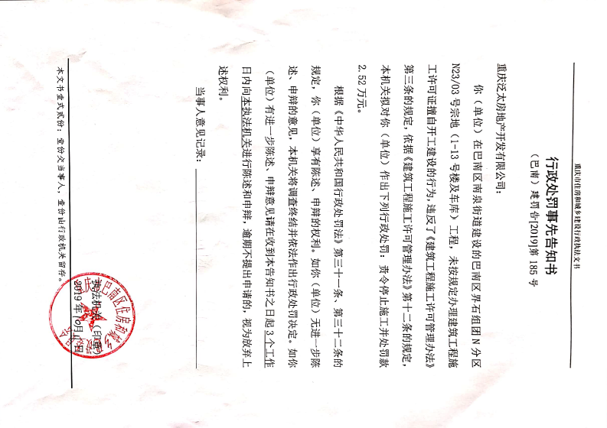

附件二 银行对账单

中国建设银行股份有限公司重庆巴南支行
（建行对账周期为季度对账，其他月份截图显示）
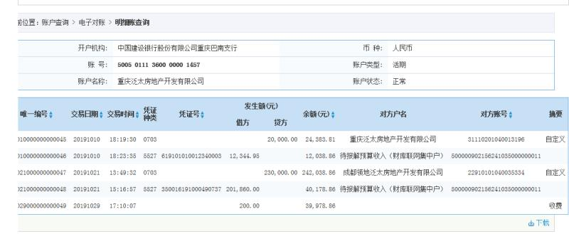

中国农业银行重庆龙湖支行
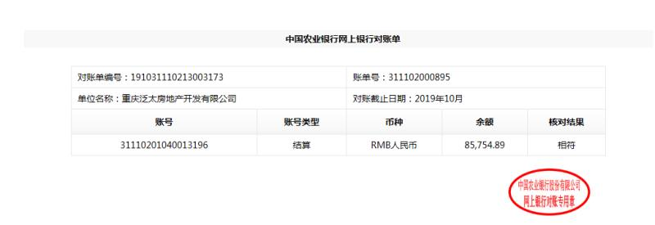

中国农业银行重庆巴南支行资本金专用账户

（采用短信对账方式）

